TERME
TİCARET VE SANAYİ ODASI BASIN BÜLTENİ
OCAK/2019 SAYI:1

ODA VE BORSALAR 2019 YILINDA DA ENFLASYONLA MÜCADELEYE DEVAM EDECEK
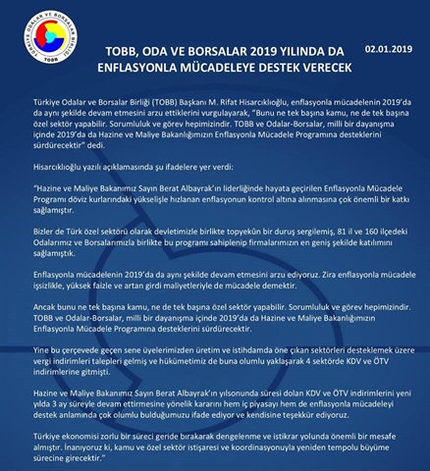
BAŞKAN EKMEKÇİ REEL SEKTÖR&FİNANS SEKTÖRÜ DİYOLOG GÜÇLENDİRME TOPLANTISINA KATILIM SAĞLADI
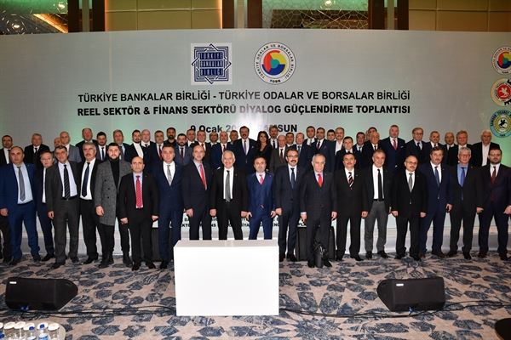
Samsun TSO ve Samsun Ticaret Borsası ev sahipliğinde Samsun’da gerçekleştirilen, Reel Sektör&Finans Sektörü Diyalog Güçlendirme Toplantısı’nda konuşan TOBB Başkanı M. Rifat Hisarcıklıoğlu,"Önümüz açık, son 25 yıla baktığımız zaman bunun gibi birçok sıkıntı geldi, geçti ve daha da güçlü çıktık. Bundan da güçlü çıkacağız, umudumuz var" diye konuştu.

Türkiye Odalar ve Borsalar Birliği (TOBB) Başkanı M. Rifat Hisarcıklıoğlu, Samsun programı kapsamında, Samsun Yurt Savunma Sanayi A.Ş. fabrikası, Proyem Fabrikası ve Mert Bereket fabrikalarını ziyaret ederek, yetkililerden bilgi aldı.​
Odamız adına toplantıya toplantıya Yönetim Kurulu Üyelerimiz ve Meclis Kurulu Üyelerimiz katılım sağladı.
BAŞKAN EKMEKÇİ’DEN BİR DİZİ ZİYARET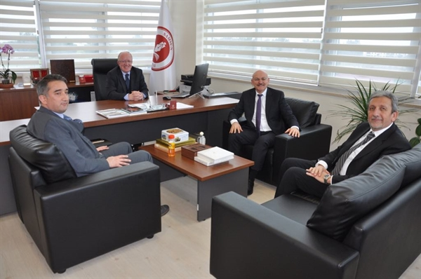Terme Ticaret ve Sanayi Odası Başkanımız Ahmet Ekmekçi , Terme Kaymakamımız Mehmet Parlak ve Terme Belediye Başkanı Şenol Kul ile birlikte Ondokuzmayıs Kaymakamı Yavuz Güner ve Ondokuzmayıs Belediye Başkanı Osman Topaloğlu'nu makamlarında ziyaret etti.
Terme Ticaret ve Sanayi Odası Başkanımız Ahmet Ekmekçi, Terme Kaymakamımız Mehmet Parlak ve Terme Belediye Başkanı Şenol Kul ile birlikte Samsun Üniversitesi kurucu Rektörlüğüne atanan Prof. Dr. Mahmut Aydın’ı makamında ziyaret ederek görevinde başarılar diledi.
TOBB TÜRKİYE 100 HK.
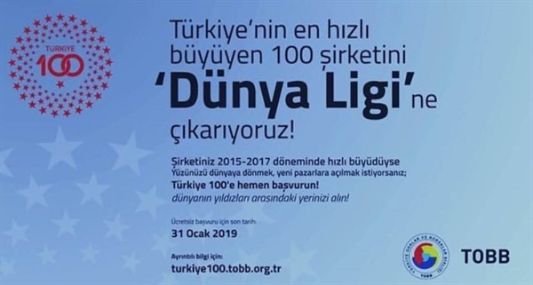Türkiye Odalar ve Borsalar Birliği öncülüğünde, Türkiye Ekonomi Politikaları Araştırma Vakfı (TEPAV) işbirliğinde, Türkiye'nin en hızlı büyüyen şirketlerinin belirlenerek, söz konusu şirketlerin görünürlüklerini artırmak ve bu şirketlerin ekonomik bağlantılarını kuvvetlendirmek amacıyla 2011 yılından beri "TOBB Türkiye

100" programı yürütülmektedir.

2012-2015 dönemi satış gelirleri dikkate alınarak listeye giren Türkiye'nin en hızlı büyüyen şirketleri,Türkiye Odalar ve Borsalar Birliği Konferans salonunda 25 Ocak 2017 tarihinde gerçekleştirilen tören ile ödüllerini aldılar. Türkiye 100 şirketleri, değerlendirmeye alınan dönemde, satış gelirlerini ortalama
yüzde 438 oranında, çalışan sayılarını da yüzde 74 oranında artırmışlardır. Türkiye 100 listesindeki şirketlerin faaliyet gösterdikleri sektörlerin çeşitliliği, Türkiye ekonomisinin dinamizminin güzel bir göstergesidir.
TOBB Türkiye 100 Programı 2018 yılında da devam edecek olup, şirketlerin 2015-2017 dönemindeki yıllık ortalama satış gelirlerinin büyüme hızı dikkate alınacaktır. Başvuru kriterlerini sağlayan şirketler büyüme hızlarına göre sıralanacak, en hızlı büyüyen şirket birinciliği alacaktır. Türk özel sektörünün dünyayla olan bağlantılarının kuvvetlendirilmesine imkan sağlayacak olan TOBB Türkiye 100'e müracaat etmek isteyen ve ekte detayları verilen kriterlere uyan firmalar en geç 31 Ocak 2019 tarihine kadar : www.turkiye100.tobb.org.tr üzerinden başvuru yapabileceklerdir.
TERME TİCARET VE SANAYİ ODASI EKONOMİ ŞURASINA KATILDI
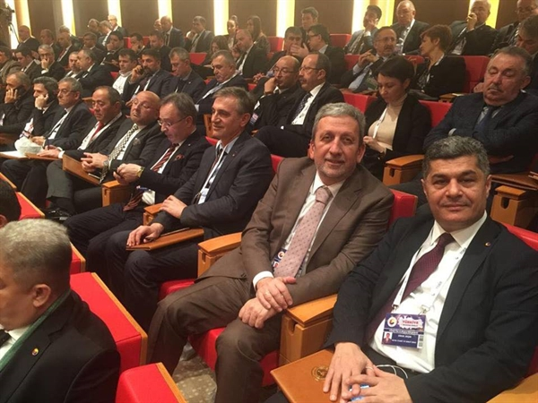
TOBB'un iki yıl aradan sonra büyük bir buluşma gerçekleştirdiği Türkiye Ekonomi Şurası'na Terme Ticaret ve Sanayi Odası'da katıldı.
Cumhurbaşkanı Erdoğan'ın katılımıyla Ankara'da yapılan TOBB Ekonomi Şurası'na Terme Ticaret ve Sanayi Odası adına Yönetim Kurulu Başkanı Ahmet Ekmekçi katılım sağladı.

